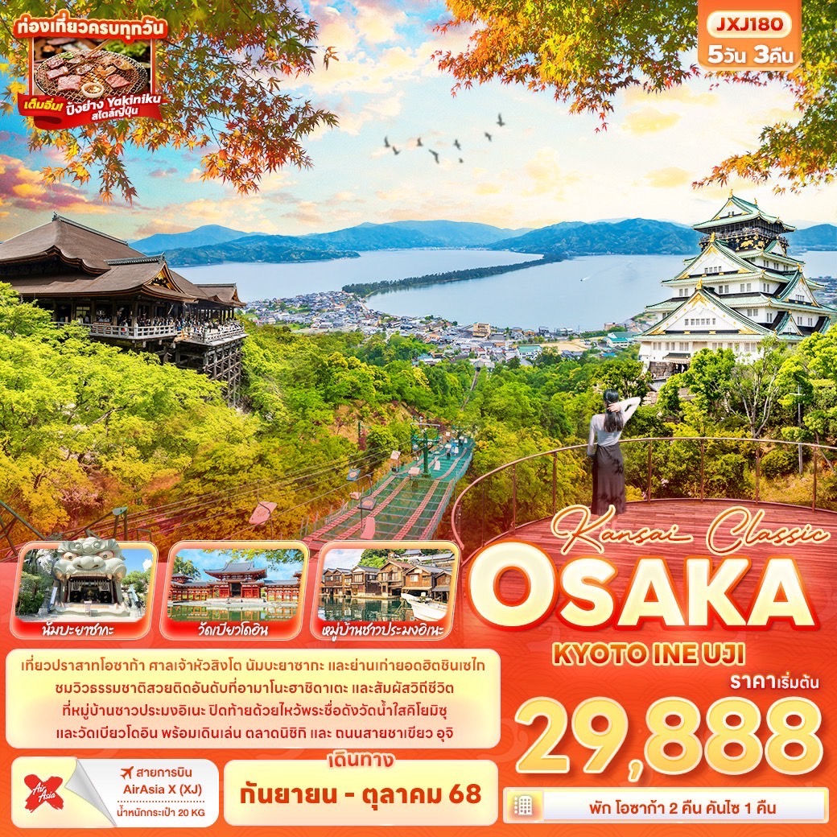


FLIGHT:

DMK KIX KIX DMK
เที่ยวบิน เวลาออก เวลาถึง
XJ612
01.10
08.40
เที่ยวบิน เวลาออก เวลาถึง
XJ613
10.05
14.05




JXJ180 KANSAI CLASSIC OSAKA KYOTO INE UJI 5วัน 3คืน
เที่ยว ปราสาทโอซาก้า ศาลเจ้าหัวสิงโต นัมบะยาซากะ และย่านเก่ายอดฮิต ชินเซไก
ชมวิวธรรมชาติสวยติดอันดับที่ อามาโนะฮาชิดาเตะ และสัมผัสวิถีชีวิตที่ หมู่บ้านชาวประมงอิเนะ
ปิดท้ายด้วยไหว้พระชื่อดัง วัดน้ำใสคิโยมิซุ, วัดเบียวโดอิน

พร้อมเดินเล่น ตลาดนิชิกิ และ ถนนสายชาเขียวอุจิ

• เที่ยวครบทุกวัน
พิเศษ! • พักโอซาก้า 2 คืน • คันไซ 1 คืน
• พิเศษ บุฟเฟต์ปิ้งย่าง



เดินทางโดยสายการบิน AirAsia X (XJ) น้ำหนักสัมภาระโหลดใต้ท้องเครื่อง 20 kg. / CARRY ON 7 kg.
วันที่ | โปรแกรมท่องเที่ยว | เช้า | เที่ยง | เย็น | โรงแรม
1 | ท่าอากาศยานนานาชาติดอนเมือง
2 | ท่าอากาศยานนานาชาติดอนเมือง - ท่าอากาศยานนานาชาติคันไซ XJ612 DMK-KIX 01.10-08.40 - โอซาก้า – ปราสาทโอซาก้า(ด้านนอก) - ศาลเจ้านัมบะ ยาซากะ – ย่านชินเซไก - Tempozan Harbor Village |  |  |  | Sarasa Hotel Namba  / Sarasa Hotel Shinsaibashi  or  Sarasa Hotel Shin-Osaka  / Hotel il Grande Umeda 3*  หรือ ระดับใกล้เคียงกัน
3 | อามาโนะฮาชิดาเตะ - เมืองอิเนะ - หมู่บ้านชาวประมงอิเนะ - โอซาก้า |  |  |  | Sarasa Hotel Namba  / Sarasa Hotel Shinsaibashi  or  Sarasa Hotel Shin-Osaka  / Hotel il Grande Umeda 3*  หรือระดับใกล้เคียงกัน
4 | Duty free - เกียวโต - วัดคิโยมิสุเดระ(รวมค่าเข้า) - ตลาดนิชิกิ - ถนนชาเขียวเบียวโดอิน โอโมเตะซันโด +วัดเบียวโดอิน - อิซูมิซาโนะ |  |  |  | Izumisano Center Hotel  or N GATE HOTEL 3*  หรือ ระดับใกล้เคียงกัน
5 | ท่าอากาศยานนานาชาติคันไซ – ท่าอากาศยานนานาชาติดอนเมือง XJ613 KIX-DMK 10.05-14.05

วันเดินทาง | ราคาผู้ใหญ่  (บาท) | ราคาเด็ก 2-11 ปี  (บาท) | พักเดี่ยว / เดินทาง  ท่านเดียว เพิ่ม (บาท) | ที่นั่ง | หมายเหตุ
03-07 กันยายน 2568 | 29,888 | ไม่มีราคาเด็ก  (Infant ไม่เกิน 2ปี 6,000 บาท) | 8,500 | 34
10-14 กันยายน 2568 | 30,888 |  |  | 34
17-21 กันยายน 2568 | 31,888 |  |  | 34
24-28 กันยายน 2568 | 29,888 |  |  | 34
30 กันยายน – 04 ตุลาคม 2568 | 31,888 |  |  | 34
01-05 ตุลาคม 2568 | 32,888 |  |  | 34
03-07 ตุลาคม 2568 | 32,888 |  |  | 34
08-12 ตุลาคม 2568 | 32,888 |  |  | 34
09-13 ตุลาคม 2568 | 33,888 |  |  | 34
10-14 ตุลาคม 2568 | 33,888 |  |  | 34
14-18 ตุลาคม 2568 | 33,888 |  |  | 34
15-19 ตุลาคม 2568 | 33,888 |  |  | 34
17-21 ตุลาคม 2568 | 33,888 |  |  | 34 | บัส 1
17-21 ตุลาคม 2568 | 33,888 |  |  | 34 | บัส 2
21-25 ตุลาคม 2568 | 33,888 |  |  | 34
22-26 ตุลาคม 2568 | 32,888 |  |  | 34
24-28 ตุลาคม 2568 | 33,888 |  |  | 34
29 ตุลาคม – 02 พฤศจิกายน 2568 | 31,888 |  |  | 34

วันที่หนึ่ง ท่าอากาศยานนานาชาติดอนเมือง
นิทรรศการ Nabana No Sato Winter Illumination

21.00 น. พร้อมกัน ณ ท่าอากาศยานนานาชาติดอนเมือง อาคารผู้โดยสารระหว่างประเทศขาออก ชั้น 3 เคาน์เตอร์สายการบิน AIR ASIA X (XJ) มีเจ้าหน้าที่ของบริษัทฯ คอยอำนวยความสะดวกด้านเอกสารและติดแท็กกระเป๋า
วันที่สอง โอซาก้า – ปราสาทโอซาก้า(ด้านนอก) - ศาลเจ้านัมบะ ยาซากะ – ย่านชินเซไก - Tempozan Harbor Village อาหาร เที่ยง
01.10 น. เดินทางสู่ ประเทศญี่ปุ่น โดยสายการบิน AIR ASIA X (XJ) เที่ยวบินที่ XJ612 (ค่าทัวร์ไม่รวมค่าอาหารบนเครื่อง บนเครื่องมีจำหน่าย)
08.40 น. เดินทางถึง ท่าอากาศยานนานาชาติคันไซ ประเทศญี่ปุ่น (เวลาท้องถิ่นเร็วกว่าประเทศไทย 2 ชั่วโมง กรุณาปรับนาฬิกา ของท่านเป็นเวลาท้องถิ่น เพื่อความสะดวกในการนัดหมาย) นำท่านผ่านพิธีตรวจคนเข้าเมืองและศุลกากร สำคัญ!!! ประเทศญี่ปุ่นไม่อนุญาตให้นำอาหารสด จำพวก เนื้อสัตว์ พืช ผัก ผลไม้ เข้าประเทศ หากฝ่าฝืนจะมีโทษจับและปรับ
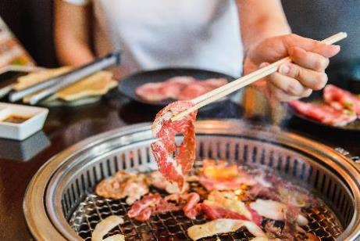
เที่ยง รับประทานอาหารเที่ยง (มื้อที่1) Buffet Yakiniku ปิ้งย่างสไตล์ญี่ปุ่น

Highlight! Yakiniku Buffet! ปิ้งย่างสไตล์ญี่ปุ่น สวรรค์ของคนรักปิ้งย่าง ทานอาหารไป ได้พูดคุยกัน คงจะ Moment ที่ดีและฟินไม่น้อย

เดินทางสู่ โอซาก้า (Osaka) (เดินทางประมาณ 30 นาที) เป็นเมืองที่มีขนาดเศรษฐกิจใหญ่เป็นอันดับ 2 เป็นจุดหมายของใครหลายๆคน เป็นเมืองที่น่าตื่นเต้นและมีสีสัน สามารถสัมผัสวัฒนธรรมญี่ปุ่นแบบดั้งเดิม อาหารอร่อย ผู้คนเป็นมิตร และสถานที่ท่องเที่ยวน่าสนใจ เช็คอินจุดไฮไลท์ของเมืองโอซาก้า ถ่ายภาพด้านหน้ากับ ปราสาทโอซาก้า (Osaka Castle) ชมปราสาทเก่าแก่ของญี่ปุ่น ถูกสร้างขึ้นในช่วงครึ่งหลังของศตวรรษที่ 16 เพื่อเป็นที่พำนักของโทโยโทมิ ฮิเดโยชิ ผู้รวมญี่ปุ่นให้เป็นหนึ่งเดียวในสมัยนั้น ใช้เวลาตั้งแต่เริ่มก่อสร้างจนถึงเสร็จสมบูรณ์ยาวนานกว่า 16 ปี เป็นปราสาทขนาดใหญ่ที่กลายเป็นหนึ่งในสัญลักษณ์ของญี่ปุ่น ในปัจจุบันปราสาทโอซาก้าก็ยังคงได้รับการดูแลให้อยู่ในสภาพที่น่าเกรงขามและยิ่งใหญ่ จนนับว่าเป็นหนึ่งในสามปราสาทที่มีชื่อเสียงที่สุดในญี่ปุ่น (ค่าทัวร์ไม่รวมค่าเข้าปราสาท)
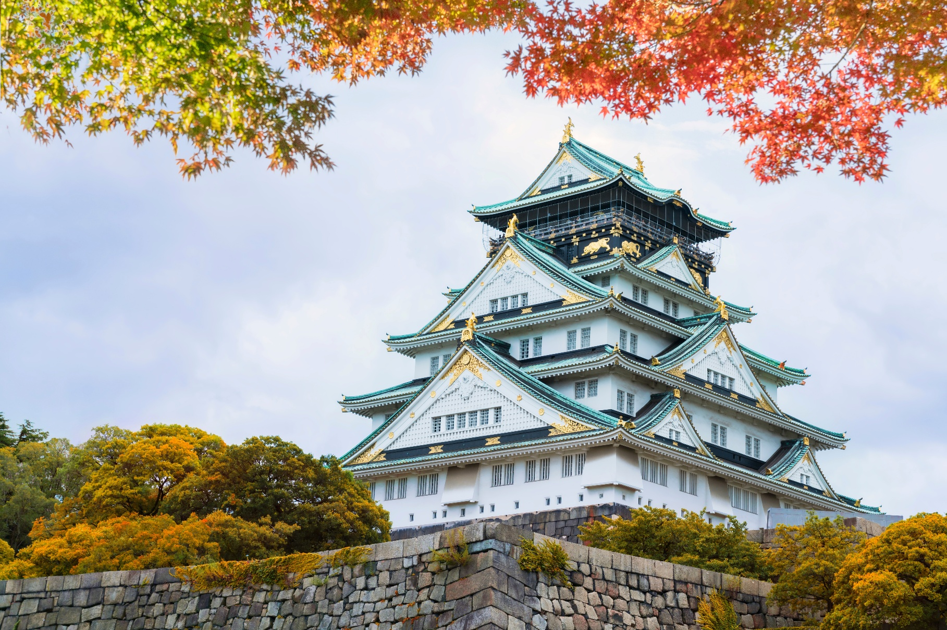
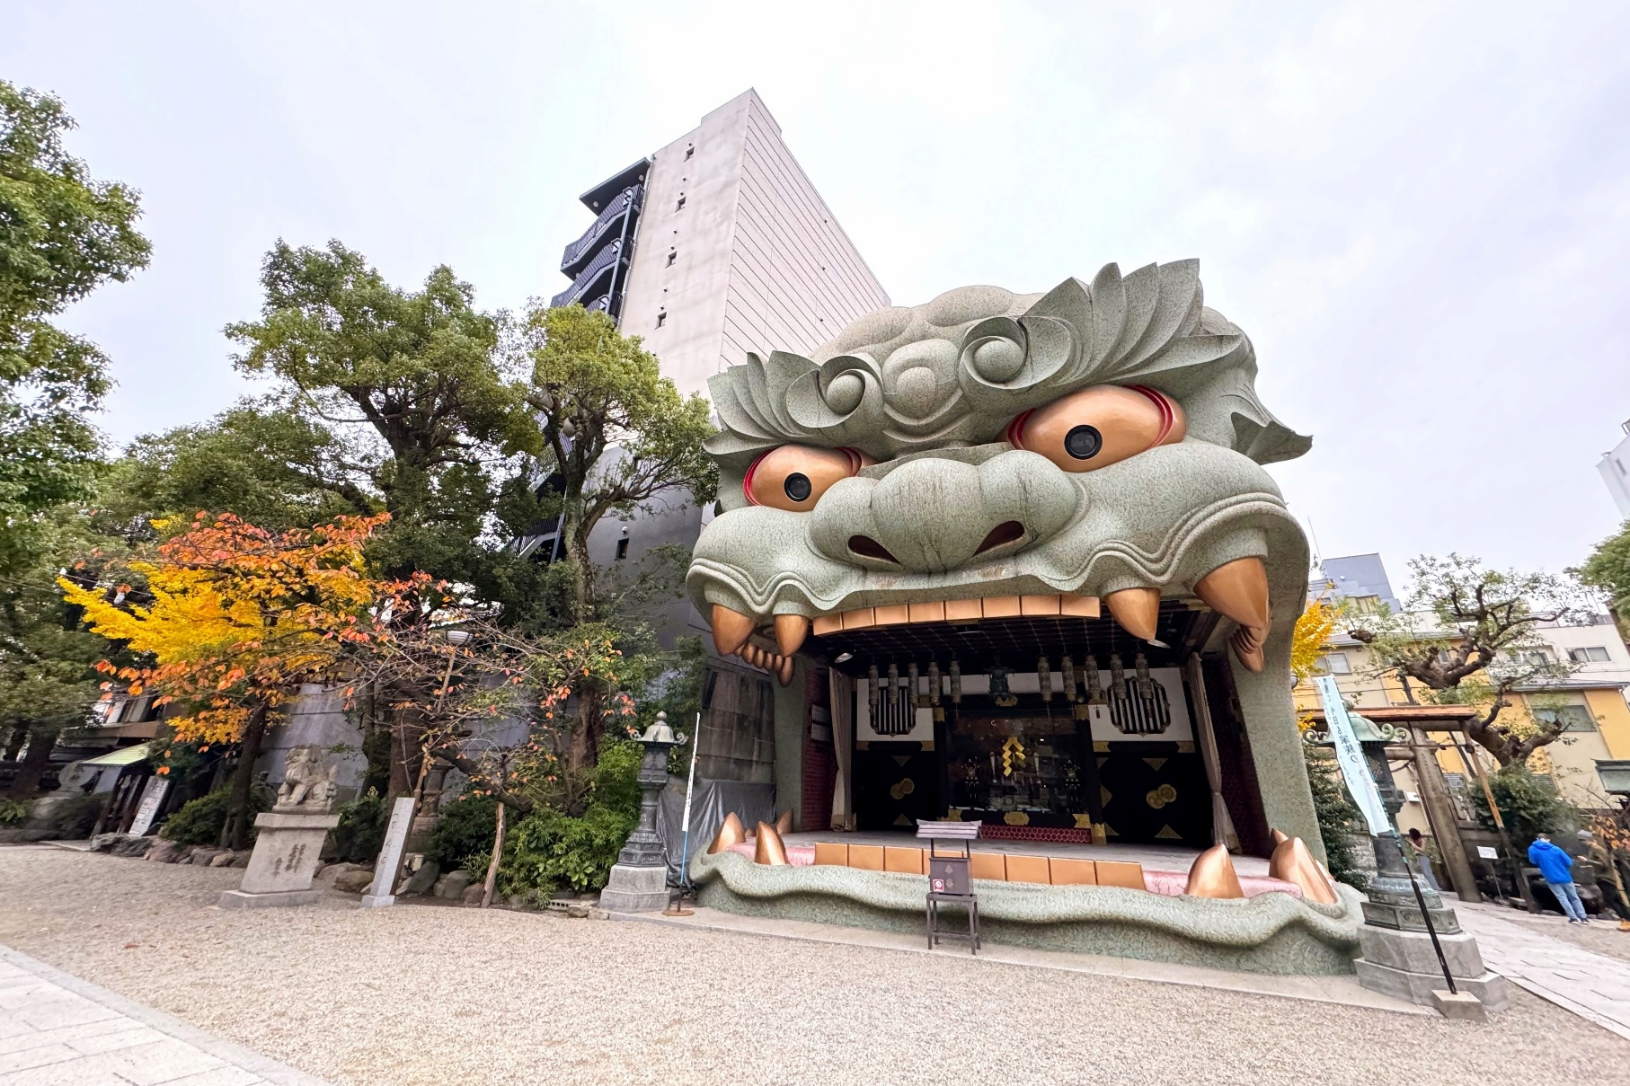
พาทุกท่านถ่ายรูปที่ ศาลเจ้านัมบะยาซากะ(Namba Yasaka Shrine) ตั้งอยู่ในย่านนัมบะของเมืองโอซาก้า ไฮไลท์ของศาลเจ้าแห่งนี้ คือรูปปั้นหน้าสิงโตอ้าปากขนาดใหญ่ ที่เชื่อกันว่า สามารถกลืนกินปีศาจร้าย หรือ สิ่งไม่ดีทั้งหลาย ให้หายไป และนำพามาซึ่งความโชคดีให้แก่ผู้คน ปัจจุบันนักเรียน นักศึกษา และผู้ประกอบการธุรกิจนั้น นิยมมาขอพรให้ประสบความสำเร็จกันที่นี่ ด้วยความสูง 17 เมตร ความกว้าง 11 เมตร และความลึก 7 เมตร

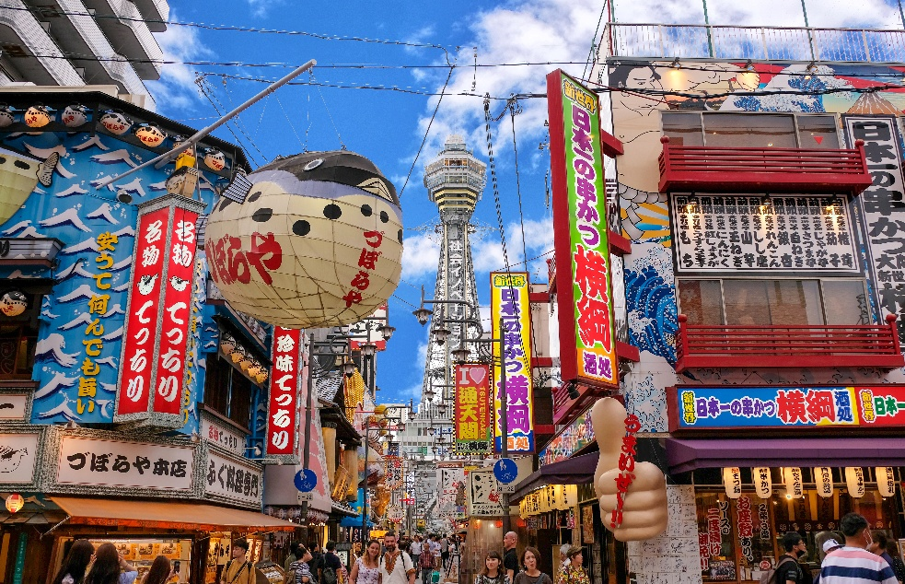
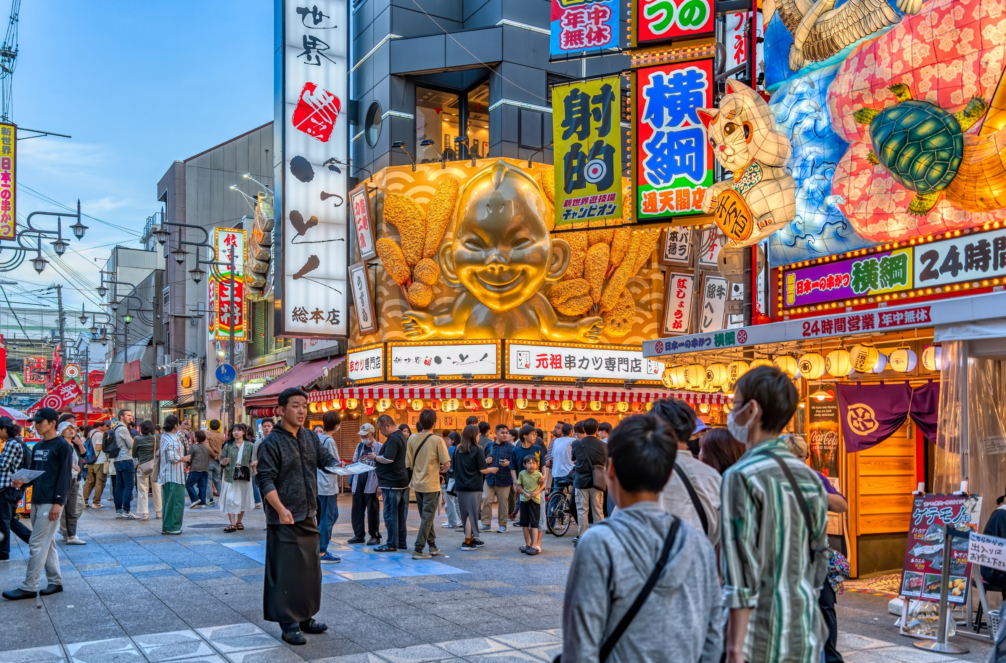
ช้อป ชิม ชิล ย่านชินเซไก (Shinsekai) มีแลนด์มาร์คที่สำคัญอย่าง หอคอยซึเทนคาคุตั้งอยู่ตรงกลาง และที่มากกว่าการช้อปปิ้ง บริเวณนี้ยังมีถนนแคบๆ ที่เรียกกันว่า จันจัน โยโกะโช แหล่งรวมร้านกินดื่มสำหรับคนญี่ปุ่น มีการเปิดไฟร้านเรียกแขกกันอย่างคึกคัก และยังมีร้านขายของที่ระลีกให้เลือกช้อปปิ้งกันอีกหลายร้าน

อิสระท่องเที่ยว หมู่บ้านท่าเรือเทมโปซาน (Tempozan Harbor Village) เป็นสถานที่ท่องเที่ยวริมน้ำที่มีชื่อเสียงในโอซาก้า จะเดินเล่นถ่ายรูปชิลๆ กับสวนดอกไม้และวิวอ่าวโอซาก้าก็สวยสุดๆ หรือจะช้อปปิ้งก็มีร้านค้า เสื้อผ้า ร้านขายของฝากและร้านอาหารต่างๆ เช่น สเต็ก อาหารทะเล พาสต้า อาหารจีน และอาหารญี่ปุ่นประเภท ซูชิ อุด้ง โอโคะโนะมิยากิ(พิซซ่าญี่ปุ่น) เป็นต้นที่คอยให้บริการ นอกจากนี้ยังมีกิจกรรมขึ้นชื่อมากมาย ทั้งการนั่งชิงช้าชมวิว พิพิธภัณฑ์สัตว์น้ำที่มีชื่อเสียงหรือกิจกรรมอื่นๆ (ค่าทัวร์ไม่รวมค่ากิจกรรมต่างๆ บริเวณ Tempozan Harbor Village)
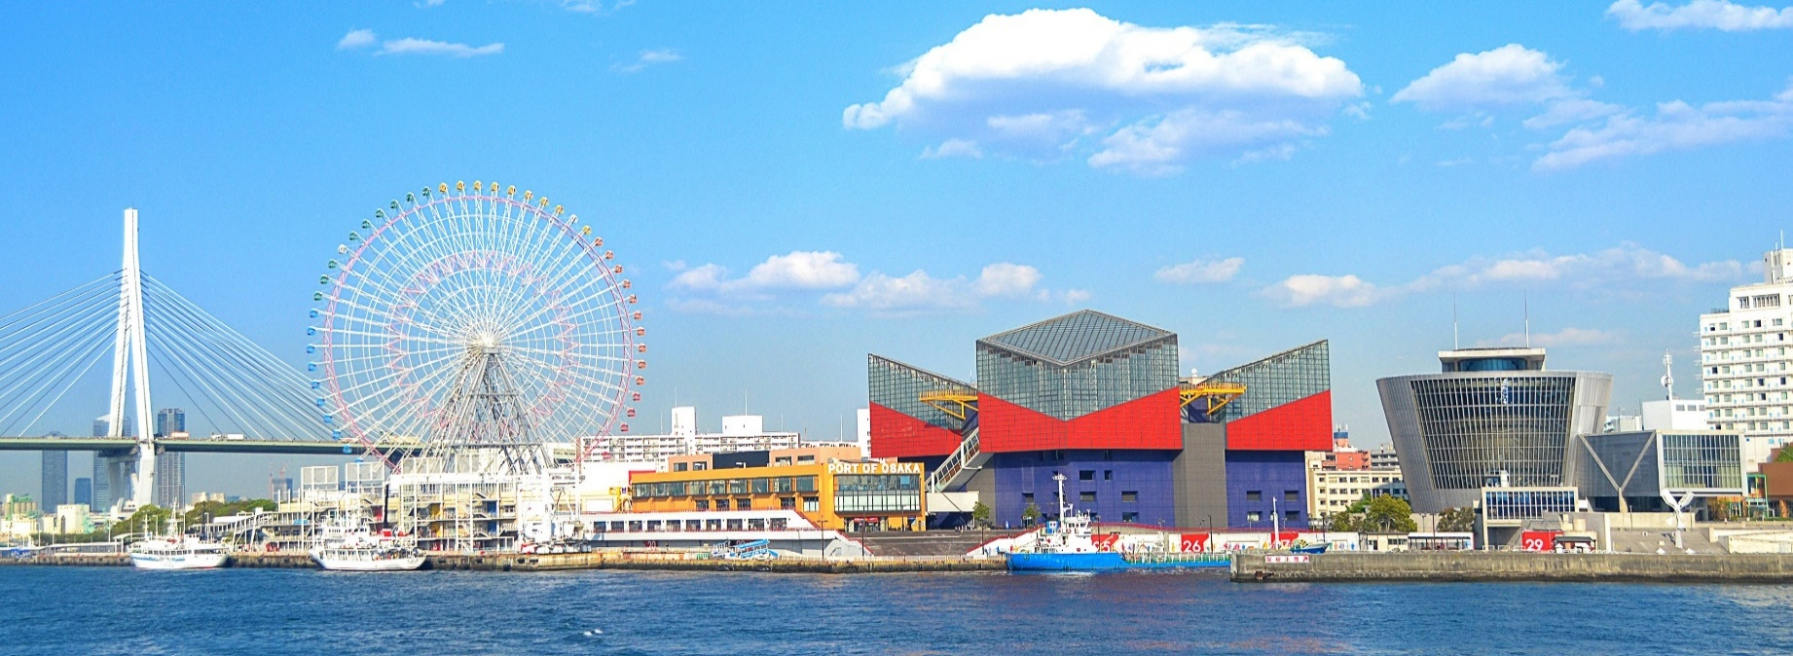

เย็น อิสระอาหารเย็น ตามอัธยาศัย เพื่อไม่รบกวนเวลาช้อปปิ้งของท่าน
เดินทางเข้าสู่ที่พัก เช็คอินและพักผ่อนตามอัธยาศัย
ที่พัก: Sarasa Hotel Namba / Sarasa Hotel Shinsaibashi
Or Sarasa Hotel Shin-Osaka / Hotel il Grande Umeda 3*หรือระดับใกล้เคียงกัน
ชื่อโรงแรมที่ท่านพัก ทางบริษัทจะทำการแจ้งพร้อมใบนัดหมาย 5-7 วันก่อนเดินทาง
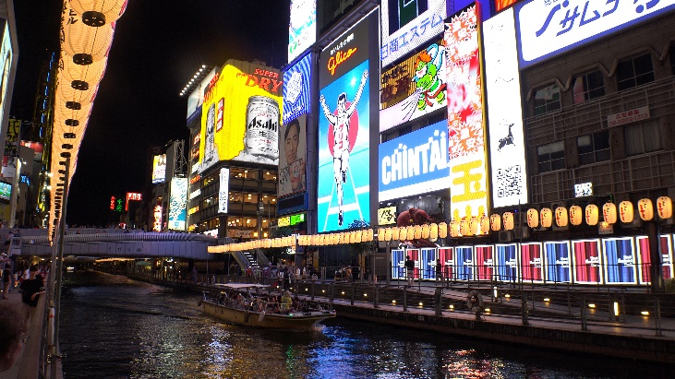
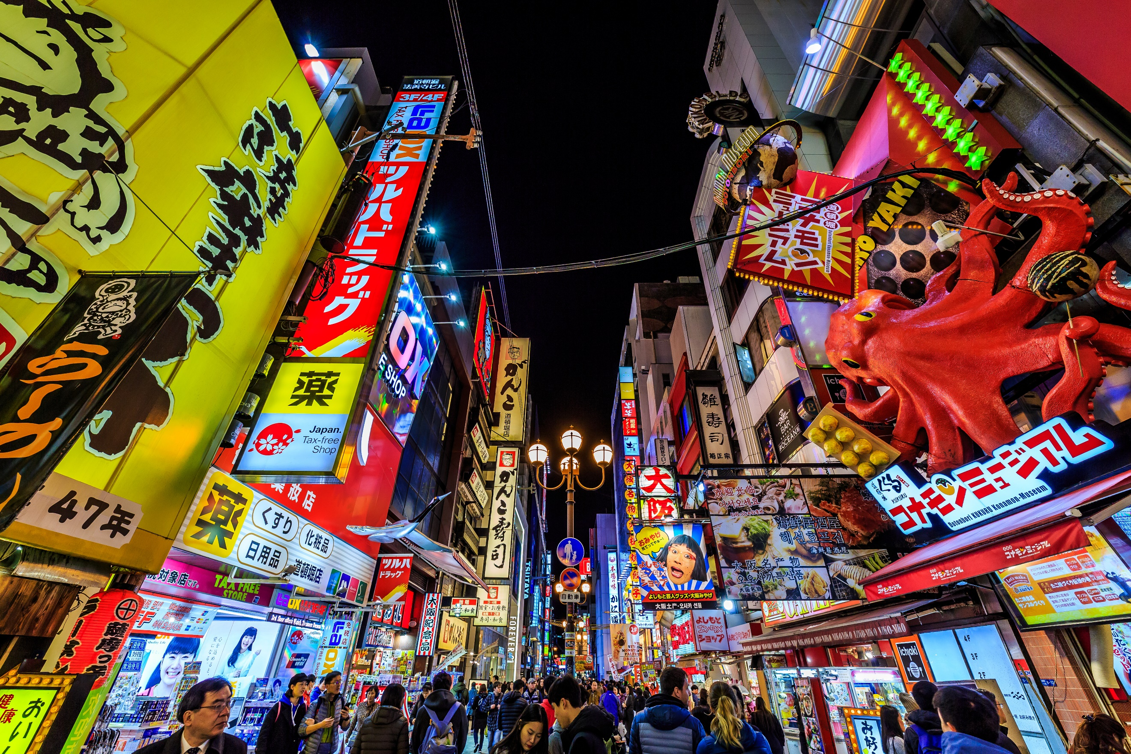
กรณีที่ได้ Sarasa Hotel Shin-Osaka / Hotel il Grande Umeda ท่านสามารถอิสระท่องเที่ยวด้วยตัวเอง โดยการนั่งรถไฟไปย่านชินไซบาชิเพียง 10 นาที กรณีที่ได้พัก Sarasa Hotel Namba / Sarasa Hotel Shinsaibashi ท่านสามารถอิสระท่องเที่ยวด้วยตัวเอง โดยการเดินและเพลิดเพลินไปกับย่านชินไซบาชิได้ เช็คอินย่านดัง ย่านชินไซบาชิ(Shinsaibashi) ย่านช้อปปิ้งขนาดมหึมาระยะทางกว่า 600 เมตร เต็มไปด้วยร้านเครื่องสำอาง ร้านขายเสื้อผ้า ร้านปลอดภาษี (Duty Free) ร้าน 100 เยน ไปจนถึงร้านอาหารและคาเฟ่ก็รวมตัวกันอยู่ที่นี่ และจุดเด่นคือมี ป้ายไฟกูลิโกะ (Glio LED) ป้ายไฟที่ไม่เพียงบ่งบอกความนิยมของแบรนด์ขนมชื่อดังอย่างกูลิโกะเท่านั้น แต่ยังเป็นแลนด์มาร์คสำคัญที่สุดแห่งหนึ่งของเมืองโอซาก้าอีกด้วย โดยป้ายไฟกูลิโกะ (Glico LED) นี้ถูกสร้างขึ้นมาครั้งแรกในปี ค.ศ. 1953 ตั้งอยู่บริเวณสะพานอิบิซึบาชิ (Ebisubashi Bridge) สะพานเล็กๆที่เชื่อมต่อระหว่าง ย่านโดทงโบริ (Dotonbori) กับย่านชินไซบาชิ ย่านการค้ายอดนิยมของโอซาก้า

เช้า รับประทานอาหารเช้า ณ โรงแรม (มื้อที่2)
วันที่สาม อามาโนะฮาชิดาเตะ - เมืองอิเนะ - หมู่บ้านชาวประมงอิเนะ - โอซาก้า อาหาร เช้า, เที่ยง
นำท่านเดินทางสู่แลนด์มาร์คที่สวยที่สุดในเกียวโต อามาโนะฮาชิดาเตะ (Amanohashidate) (ใช้เวลาเดินทางประมาณ 2.30 ชั่วโมง) จากนั้นท่านสามารถเลือกนั่ง กระเช้าหรือรถรางเพื่อขึ้นไปจุดชมวิวที่สวยจนเลื่องชื่อมากๆ (ค่าทัวร์รวมค่า Chairlift กระเช้า หรือรถราง ทั้งขึ้น-ลง) สามารถมองเห็นอ่าวมิยาสึ (Miyazu Bay) ยาวกว่า 3 กิโลเมตร ที่มีลักษณะเป็นสันทรายคดเคี้ยวเชื่อมต่อกันในส่วน สันทรายที่ทอดยาว มีความกว้างเพียง 20 เมตร และบริเวณนั้นจะมีต้นสนญี่ปุ่น (pine trees) อยู่มากถึง 8,000 ต้น บางต้นจะมีรูปร่างเฉพาะที่ไม่ซ้ำกัน ด้านมุมที่ถือเป็นไฮไลท์ที่มีชื่อเสียงมากที่สุดก็คือ บริเวณจุดชมวิวของภูเขาทั้ง 2 ฝั่ง ซึ่งได้รับการยอมรับมานานหลายศตวรรษว่าเป็นที่สวยที่สุดอันดับต้นๆ ของประเทศญี่ปุ่น
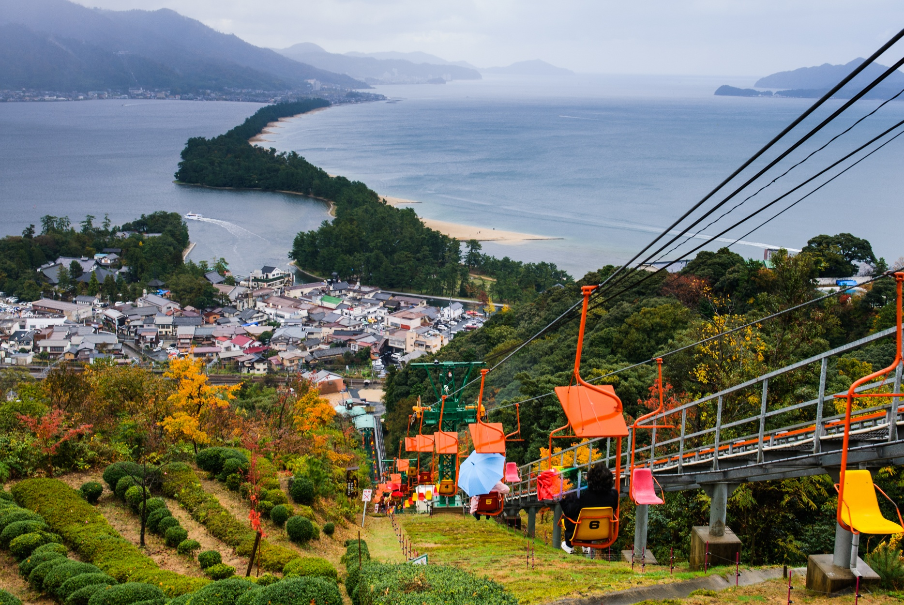
เที่ยง รับประทานอาหารเที่ยง (มื้อที่3) Japanese Set
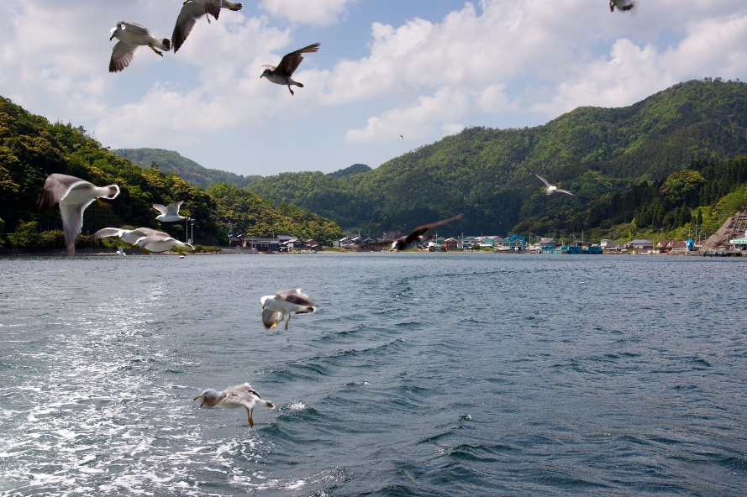
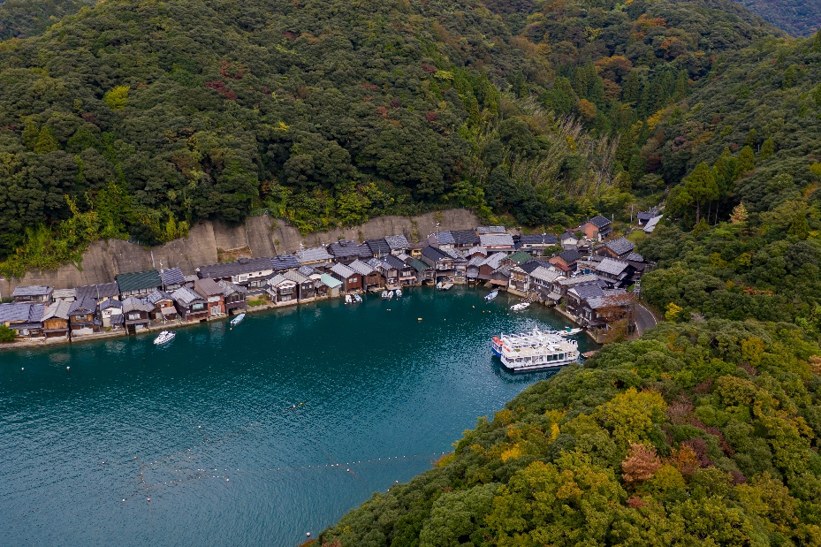
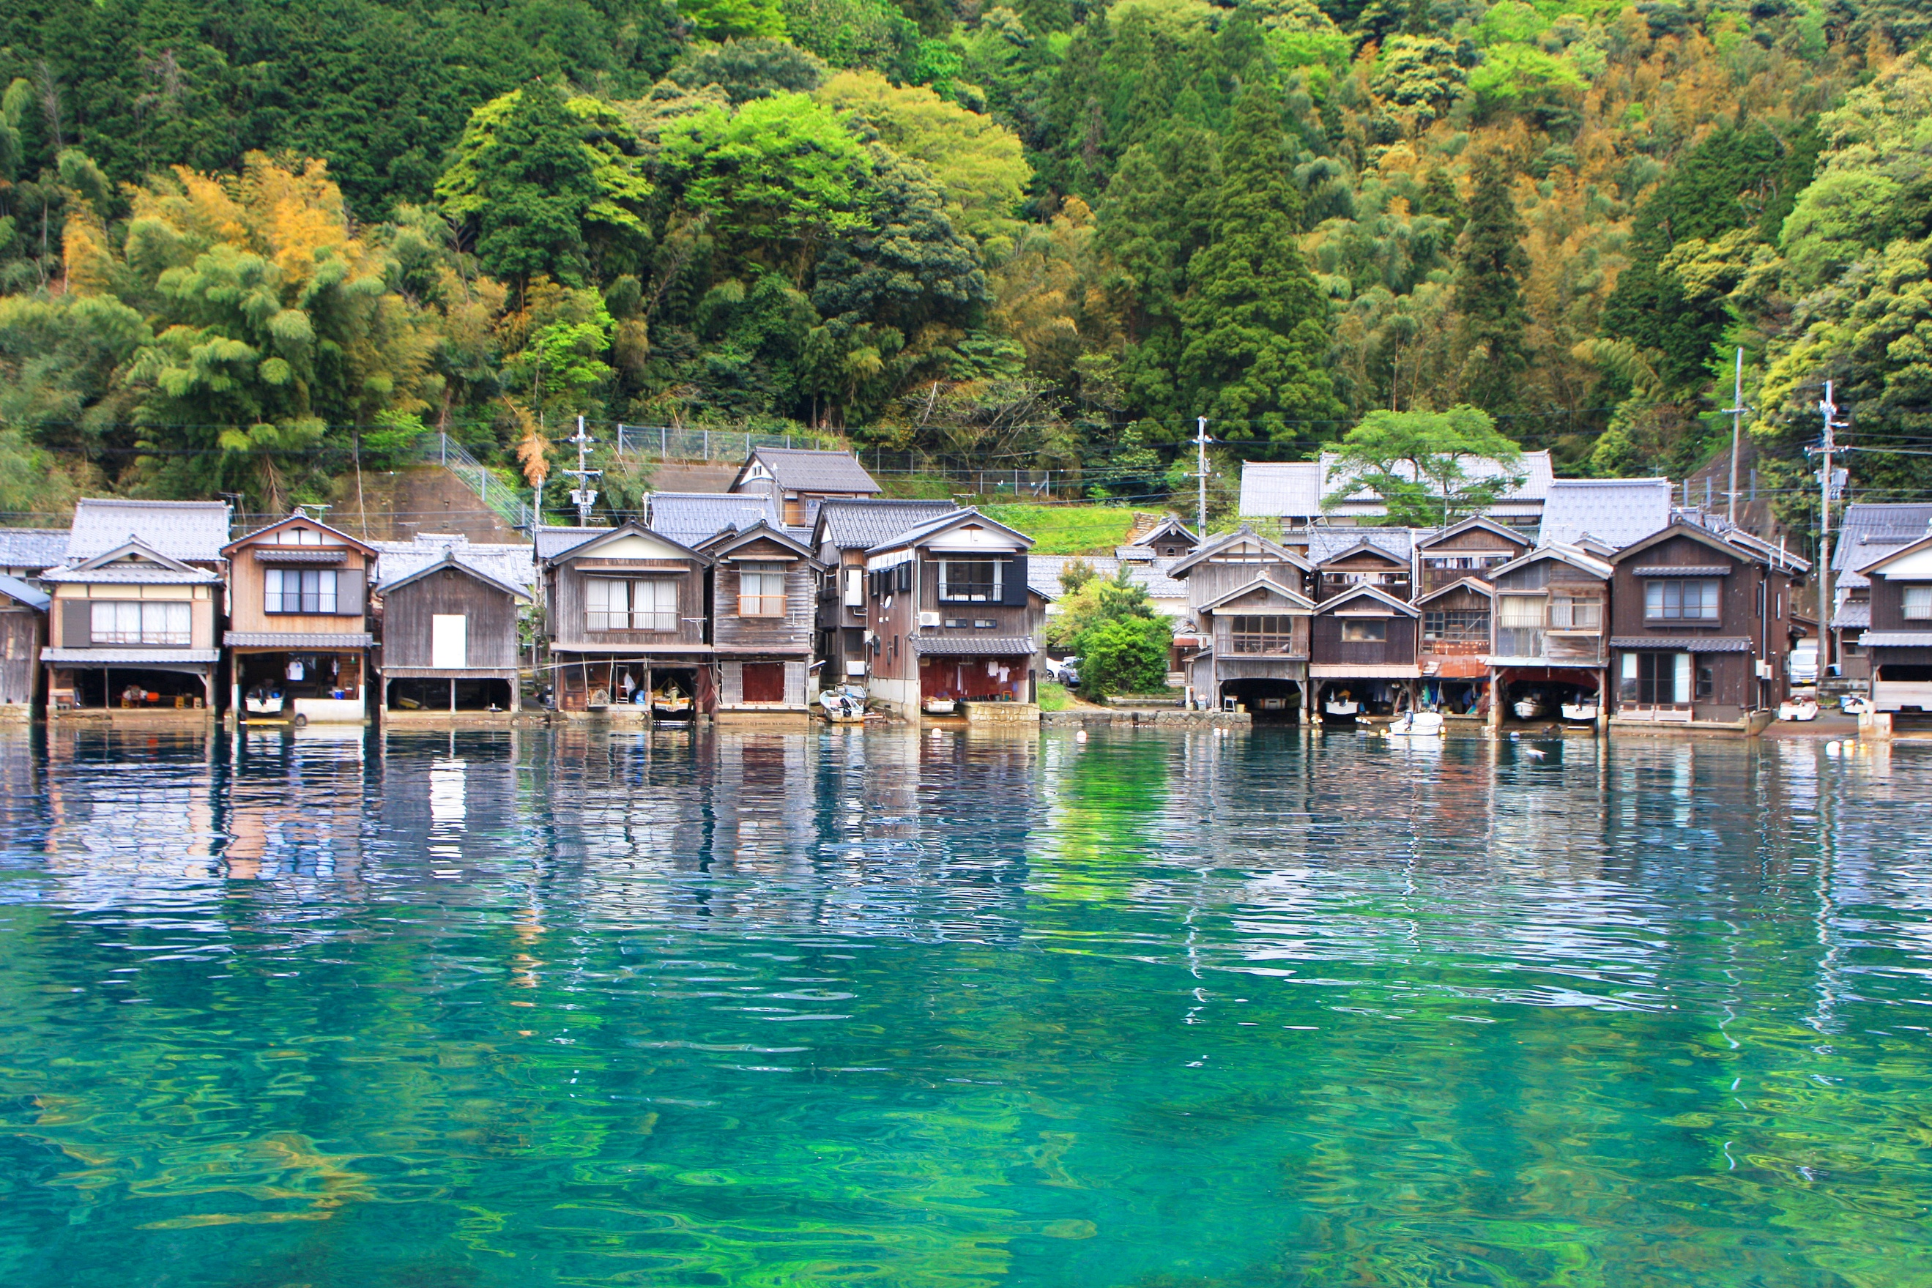
เมืองอิเนะ (Ine-cho) (ใช้เวลาเดินทางโดยประมาณ 30 นาที) เป็นเมืองเล็กๆ ที่มีเสน่ห์และเอกลักษณ์เพาะอย่างมาก บ้านเรือนมีลักษณะแปลกตาที่เรียกว่า “ฟุนายะ” (Funaya) โดยชั้นล่างเป็นท่าจอดเรือ ส่วนชั้นบนเป็นที่อยู่อาศัย จึงเป็นจุดที่ทำให้นักท่องเที่ยวสนใจและมาเยี่ยมชมอยู่เสมอ ถ่ายรูปสุดเก๋ Location หมู่บ้านชาวประมงอิเนะ (Ine Funaya) คือกลุ่มของหมู่บ้านชาวประมงเก่าแก่ ในเมืองชนบทอิเนะ ตั้งอยู่ที่ฝั่งตะวันออกของ คาบสมุทรทังโงะ (Tango Peninsula) นั้นเป็นอีกหนึ่งวิธีการท่องเที่ยว ที่มีมนต์เสน่ห์ไม่น้อย เดินชมวิวธรรมชาติและบ้านที่เรือนที่ยังคงคลาสสิกแต่สวยงามไม่น้อย (ค่าทัวร์ไม่รวมค่าให้อาหารนกนางนวล และค่าล่องเรือ ในส่วนค่าบริการล่องเรือราคาประมาณ 1,000 เยน)
Highlight! กิจกรรมถ้ามาหมู่บ้านชาวประมงอิเนะ คือการถ่ายรูปคาฟ่เก๋ๆ นิ่งชิล ดื่มกาแฟ ชมบรรยากาศ หรือเอาหารนกนางนวลก็จะได้รูปสุดว้าว อัปโหลดโชว์ลงโซเชียล

เดินทางสู่ โอซาก้า(Osaka) (ใช้เวลาเดินทางประมาณ 3 ชั่วโมง) เป็นเมืองที่มีเสน่ห์ น่าท่องเที่ยวอย่างมากเพราะมีชื่อเสียงเป็นที่รู้จักกันอย่างดีในด้านอาหาร ความสนุกสนานและสีสันในยามราตรี และยังมีประวัติศาสตร์และวัฒนธรรมที่ยาวนาน
เย็น อิสระอาหาร เย็น ตามอัธยาศัย เพื่อไม่เป็นการรบกวนเวลาของท่าน
ที่พัก: Sarasa Hotel Namba / Sarasa Hotel Shinsaibashi
Or Sarasa Hotel Shin-Osaka / Hotel il Grande Umeda 3*หรือระดับใกล้เคียงกัน
ชื่อโรงแรมที่ท่านพัก ทางบริษัทจะทำการแจ้งพร้อมใบนัดหมาย 5-7 วันก่อนเดินทาง
วันที่สี่ Duty free - เกียวโต - วัดคิโยมิสุเดระ(รวมค่าเข้า) - ตลาดนิชิกิ - ถนนชาเขียวเบียวโดอิน โอโมเตะซันโด +วัดเบียวโดอิน - อิซูมิซาโนะ อาหาร เช้า, เที่ยง
เช้า รับประทานอาหารเช้า ณ โรงแรม (มื้อที่4)
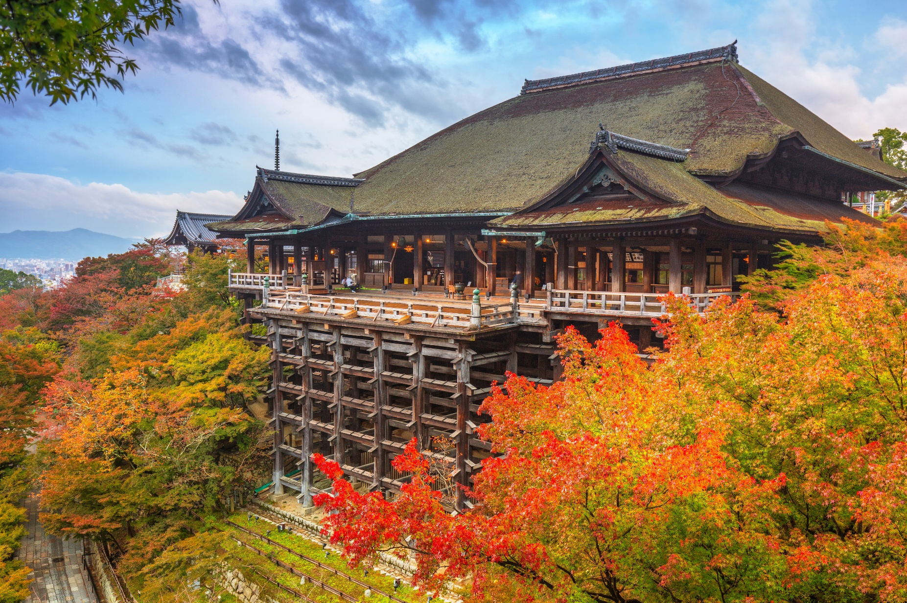
ช้อปปิ้งที่ Duty free แหล่งช้อปปลอดภาษี ที่รวบรวมสินค้าราคาพิเศษ และมีชื่อเสียงที่เห็นแล้วต้องรู้ว่ามาจากประเทศญี่ปุ่นเช่น โฟมถ่านหินภูเขาไฟ วิตามิน อาหารเสริม ครีมต่างๆ ขนมญี่ปุ่นหลากหลายชนิด รวมไปถึงชาเขียว ผลิตภัณฑ์ขึ้นชื่อของญี่ปุ่น เป็นต้น ให้ทุกท่านสามารถเลือกซื้อเป็นของฝาก เดินทางสู่ เกียวโต (Kyoto) (ใช้เวลาเดินทางประมาณ 15 นาที) เมืองหลวงเก่าแก่ของญี่ปุ่น เต็มไปด้วยวัดวาอาราม ศาลเจ้า และสวนสวยๆ มากมาย และเป็นที่รู้จักกันดีในเรื่องวัฒนธรรมดั้งเดิม ชา และอาหาร เสริมสิริมงคลไหว้พระ วัดคิโยมิสุเดระ (Kiyomizu temple) หรือที่คนไทยรู้จักกันดีว่า วัดน้ำใส เป็นชื่อในภาษาญี่ปุ่นที่แปลว่า “น้ำบริสุทธิ์” เป็นวัดที่มีชื่อเสียงมากในเกียวโต และได้เป็นหนึ่งในมรดกโลกด้วย ส่วนมากมาเพื่อสักการะ และขอพรจากองค์พระโพธิสัตว์เจ้าแม่กวนอิม ซึ่งเป็นพระประธานของวัด นอกจากนี้ ที่นี่ยังเป็นที่ประดิษฐานของเทพเอบิสึผู้เป็นเทพเจ้าแห่งความร่ำรวยมั่งคั่ง (ค่าทัวร์รวมค่าเข้าวัด)

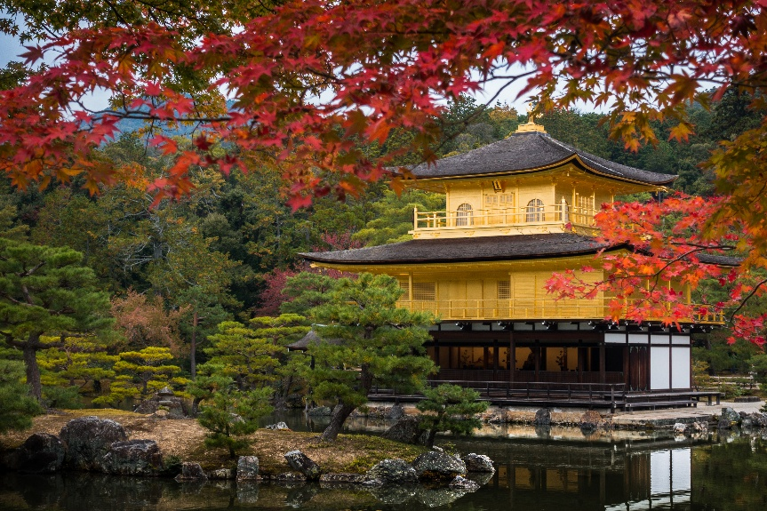
**กรณีที่ไม่สามารถไปวัดคิโยมิสุเดระ (Kiyomizu temple) เนื่องจากการจราจรติดขัด ที่จอดรถไม่เพียงพอ ภัยพิบัติทางธรรมชาติหรือเหตุขัดข้องอื่นๆ ทางบริษัทฯ ขอปรับเปลี่ยนเป็น นำท่านเดินทาง ชมความสวยงาม วัดคินคะคุจิ (Kinkakuji) หรือที่รู้จักกันในชื่อ "วัดทอง (GoldenPavilion)" เป็นจุดเด่นของเกียวโต วัดประดับด้วยทองอย่างหรูหรา ตัวอาคารสีทองมี 3 ชั้น ทำจากไม้และใช้กำแพงสีขาว ภายในตกแต่งด้วยทอง เป็นที่ประดิษฐานของพระพุทธรูปและรูปปั้นของโชกุนอะชิคางะ โยชิมิทซึ เคยใช้เป็นที่พักของซามูไร ส่วนบนสุดปั่นมีรูปปั้นของนกฟินิกซ์สีทอง (ค่าทัวร์รวมค่าเข้าชมวัด) แทนโดยไม่แจ้งให้ท่านทราบทุกกรณี
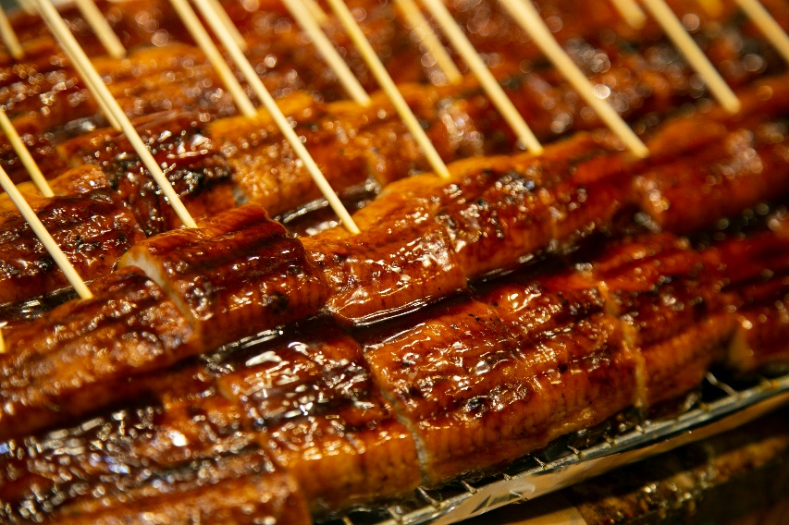
เที่ยง รับประทานอาหารเที่ยง (มื้อที่5) Japanese Set
อาหารท้องถิ่นจานเด็ดพลาดไม่ได้ ตลาดนิชิกิ (Nishiki Market) มีร้านค้าและร้านอาหารมากกว่า 100 ร้านค้าเรียงรายกัน มีทั้งอาหารของสด ของดองและของแห้ง ซูชิแบบดั้งเดิม รวมไปถึงอุปกรณ์ทำอาหารคุณภาพเยี่ยมและเครื่องแก้วเซรามิกที่สวยงาม
Highlight! พลาดไม่ได้เลย ไอศกรีมจากนมถั่วเหลืองและปลาไหล่ชิ้นโตๆ ทาด้วยซอสสไตญี่ปุ่นชุ่มๆเยิ้มๆ น่าลิ้มลองไม่น้อย

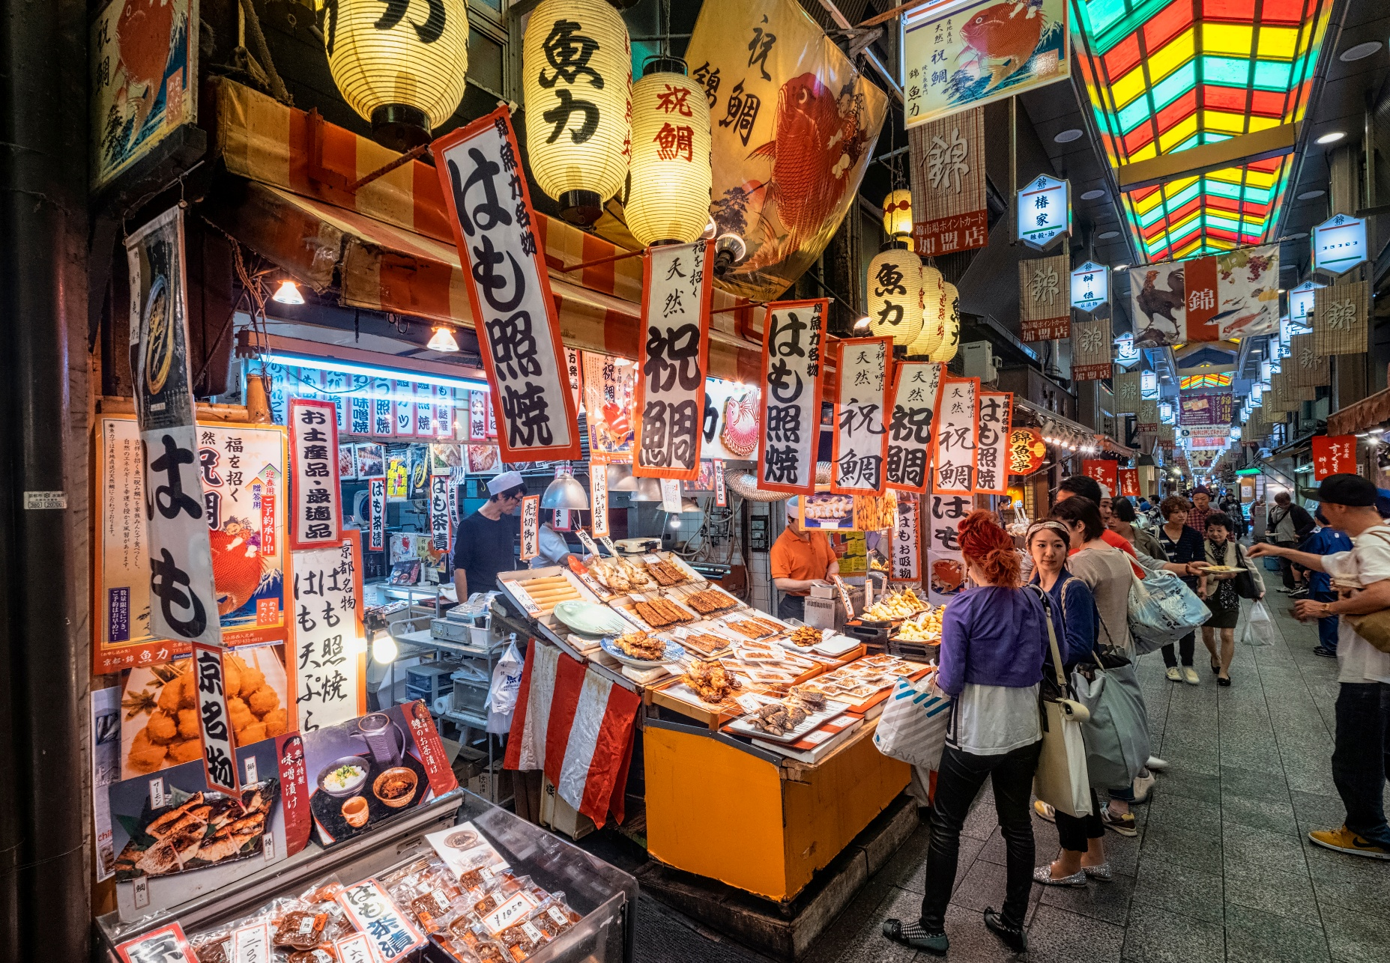
**กรณีที่ไม่สามารถไป ตลาดนิชิกิ (Nishiki Market) เนื่องจากการจราจรติดขัด ที่จอดรถไม่เพียงพอ ภัยพิบัติทางธรรมชาติหรือเหตุขัดข้องอื่นๆ ทางบริษัทฯ ขอปรับเปลี่ยนเป็น นำท่านเดินทาง ย่านกิออน (Gion) สัมผัสเสน่ห์เมืองเก่าและหากโชคดีจะได้พบเกอิชาสุดสวยได้ชื่อว่าเป็นผู้เชี่ยวชาญด้านศิลปะ ย่านนี้เต็มไปด้วยบ้านเรือนเก่าสไตล์ญี่ปุ่นโบราณ มีร้านน้ำชาดั่งเดิมสไตล์ญี่ปุ่น แทน โดยทางบริษัทฯ ไม่แจ้งให้ท่านทราบล่วงหน้าทุกกรณี

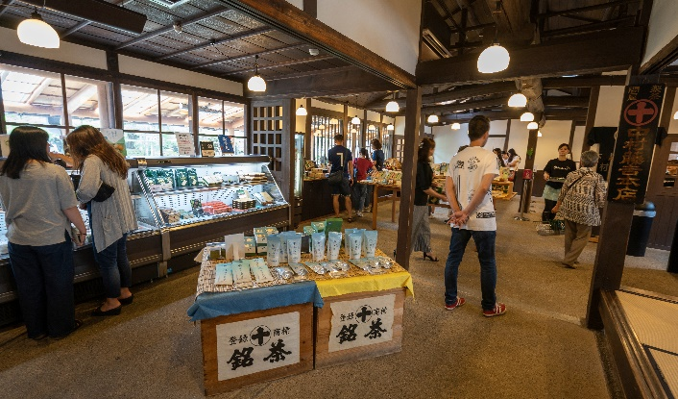
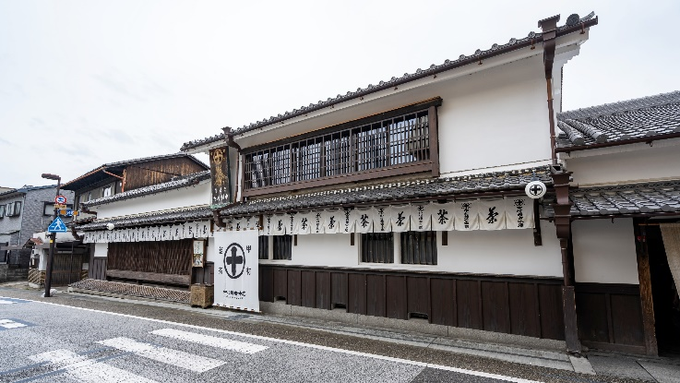
เพลิดเพลินไปกับถนนสำหรับคนรักชาเขียวที่ ถนนชาเขียวเบียวโดอิน โอโมเตะซันโด (Byodo-in Omotesando) เป็นถนนสายเส้นเล็กๆ ตั้งอยู่หน้าวัด และตลอดสองข้างทางจะเต็มไปด้วยร้านค้า ร้านอาหาร และคาเฟ่ต่างๆ มากมาย ที่จะเสิร์ฟเมนูที่มีส่วนผสมหลักคือ ชาเขียวอุจิ ซึ่งเป็นชาเขียวที่มีชื่อเสียงของเมืองและดึงดูดผู้ที่หลงรักชาเขียวจากทั่วโลกมาลิ้มลองชาจากย่านนี้
Highlight! กินตามรีวิว!! ร้าน Nakamura Tokichi คือร้านที่เขาว่าชาเขียวดีที่สุดในญี่ปุ่น ที่นี่เปรียบเสมือนสวรรค์ของคนรักชาเขียวเลยก็ว่าได้ ไม่ว่าจะเป็นเมนู ชาเขียวมัทฉะลาเต้ ซอฟต์ครีมมัทฉะ พาร์เฟต์มัทฉะ เค้กมัทฉะ ดังโงะมัทฉะ ก็น่าลองไปหมด
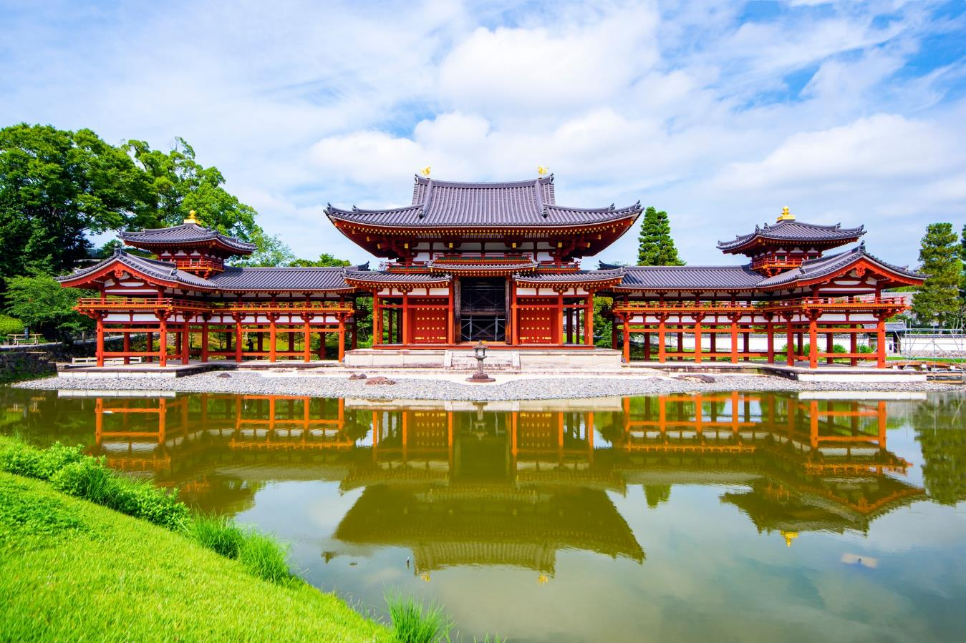
หรืออิสระเดินเล่น วัดเบียวโดอิน (Byodoin Temple) มีสถาปัตยกรรมแบบโจโดที่สวยงามและโดดเด่นอย่างมาก เป็นวัดที่ถูกทำลายและได้ถูกรักษาบูรณะซ่อมแซมให้กลับมาดูดี และที่นี่มีสวนที่สวยงามสไตล์ญี่ปุ่นที่ถูกออกแบบให้มีความสงบ สวยงามและผ่อนคลาย (ค่าทัวร์ ไม่รวมค่าเข้าวัดและชมวิหาร)

เดินทางสู่เมืองอิซุมิซาโนะ (Izumisano) (ใช้เวชาเดินทางประมาณ 2 ชม) เป็นเมืองที่ตั้งอยู่ทางทิศใต้ของจังหวัดโอซาก้า อยู่ใกล้สนามบินคันไซมี เป็นเมืองที่มีเสน่ห์น่าดึงดูด ธรรมชาติที่สวยงาม วัฒนธรรมและประวัติศาสตร์อันยาวนาน และอาหารที่อร่อย
เย็น อิสระอาหารเย็น ตามอัธยาศัย เพื่อไม่เป็นการรบกวนเวลาของท่าน
ที่พัก: Izumisano Center Hotel หรือ N GATE HOTEL OSAKA 3* หรือระดับใกล้เคียงกัน
ชื่อโรงแรมที่ท่านพัก ทางบริษัทจะทำการแจ้งพร้อมใบนัดหมาย 5-7 วันก่อนเดินทาง
กรณีที่ได้พัก Izumisano Center Hotel อิสระท่องเที่ยวโดยรถแท็กซี่ (ค่าทัวร์ไม่รวมค่ารถโดยสาร) ใช้เวลาโดยประมาณ 7 นาที เพื่อเดินทางไปที่ รินคู พรีเมี่ยม เอาท์เล็ท Rinku Premium Outlets หรือ กรณีที่ได้พัก N GATE HOTEL OSAKA ท่านสามารถอิสระเดินเล่น ใช้ระยะเวลาประมาณ 11 นาที เพื่อไปช้อปปิ้งที่ รินคู พรีเมี่ยม เอาท์เล็ท Rinku Premium Outlets ที่ถูกออกแบบมาโดยได้แรงบัลดาลใจมาจากบรรยากาศท่าเรือตอนใต้ของอเมริกา จำลองเป็นเสมือนเมืองท่าแห่งการช้อปปิ้งที่ยิ่งใหญ่ ภายใต้การแตกแต่งที่ดูหรูหรามีสไตล์และรวบรวมแบรนด์ดังมากถึง 210 ร้าน ครบครันทั้งเสื้อผ้า กระเป๋า รองเท้า และอุปกรณ์เครื่องใช้ภายในบ้าน เช่นแบรนด์ Dolce & Gabbana, Armani, Kate Spade New York, Coach, United Arrows, NIKE, Adidas และ Royal Copenhagen ยังมีมุมให้นั่งพักผ่อนอย่างศูนย์อาหารที่คัดร้านดีร้านอร่อยให้นั่งทานอีกด้วย
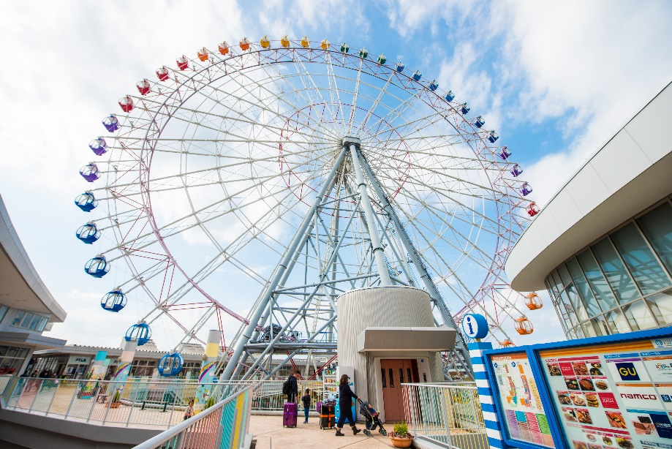
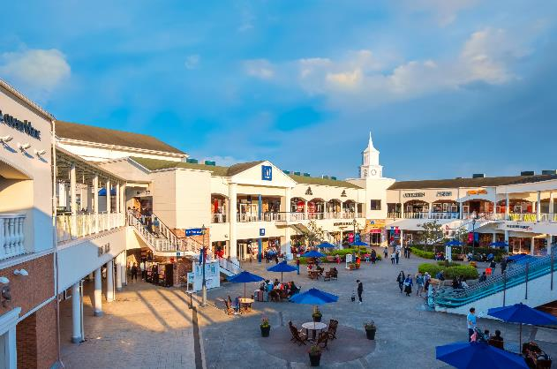
เช้า รับประทานอาหารเช้า ณ โรงแรม (มื้อที่5) หรือ บริการอาหารเช้าแบบ SET BOX กรณีที่พักอยู่ห่างสนามบิน หรือ
วันที่ห้า ท่าอากาศยานนานาชาติคันไซ - ท่าอากาศยานนานาชาติดอนเมือง อาหาร เช้า

กรณีห้องอาหารโรงแรมเปิดช้า
เดินทางสู่ ท่าอากาศยานนานาชาติคันไซ ประเทศญี่ปุ่น เพื่อเตรียมตัวเดินทางกลับ กรุงเทพฯ ประเทศไทย
10.05 น. เดินทางสู่ ท่าอากาศยานนานาชาติดอนเมือง โดยสายการบิน AIR ASIA X (XJ) เที่ยวบินที่ XJ613
(ค่าทัวร์ไม่รวมค่าอาหารบนเครื่อง บนเครื่องมีจำหน่าย)
14.05 น. เดินทางถึง ท่าอากาศยานนานาชาติดอนเมือง ประเทศไทย โดยสวัสดิภาพ
*************************************

หมายเหตุ: รายการทัวร์สามารถเปลี่ยนแปลงได้ตามความเหมาะสม เนื่องจากสภาวะอากาศ, การเมือง, สายการบิน การจราจรช่วงเทศกาลหรือวันหยุดของญี่ปุ่น เป็นต้น โดยมิต้องแจ้งให้ทราบล่วงหน้า โดยทางผู้จัดจะปรับเปลี่ยนโดยคำนึงถึงผลประโยชน์ของท่านเป็นหลัก เพื่อให้ท่านท่องเที่ยวได้ครบถ้วนตามโปรแกรม


เนื่องจากโปรแกรมทัวร์เป็นช่วงคาบเกี่ยวระหว่างฤดูใบไม้เปลี่ยนสี การสัมผัสความงดงามของธรรมชาติ การเปลี่ยนสีและการร่วงโรยของใบไม้ ทั้งนี้ขึ้นอยู่กับสภาพอากาศในแต่ละปี

*การบริการของรถบัสนำเที่ยวญี่ปุ่น ตามกฎหมายของประเทศญี่ปุ่นนั้น สามารถให้บริการสูงสุดวันละไม่เกิน 11 ชั่วโมง(คนขับรถบัสนำเที่ยวจะต้องมีเวลาพักผ่อนอย่างน้อย 13 ชั่วโมงต่อวัน) และไม่สามารถขอเพิ่มเวลาใช้บริการรถบัสนำเที่ยวได้ โดยมัคคุเทศก์และคนขับจะเป็นผู้บริหารเวลาตามความเหมาะสม จึงขอสงวนสิทธิ์ในการปรับเปลี่ยนเวลาท่องเที่ยวตามสถานที่ในโปรแกรมการเดินทาง

** ตามกฎหมายของประเทศญี่ปุ่นนั้น สามารถให้บริการสูงสุดวันละไม่เกิน 11 ชั่วโมง กรณีที่คนขับรถไม่ได้พักโรงแรมเดียวกับกรุ๊ปทัวร์ หรือ คนขับรถต้องนำรถส่งกลับบริษัทฯ จะสามารถให้บริการกรุ๊ปทัวร์ในวันนั้นๆ ได้สูงสุด 10 ชั่วโมง เท่านั้น เพื่อเป็นการเผื่อเวลาให้คนขับรถถึงที่หมายปลายทางนั้นๆ แล้วเวลารวมทั้งสิ้นไม่เกินเวลา 10 ชม. ตามที่กฎหมายกำหนดบังคับ

ประกาศสำคัญ: รับเฉพาะผู้มีวัตถุประสงค์เพื่อการท่องเที่ยวเท่านั้น ค่าทัวร์ที่จ่ายให้กับผู้จัด เป็นการชำระแบบจ่ายชำระขาด และผู้จัดได้ชำระให้กับสายการบินและสถานที่ต่างๆ แบบชำระขาดเช่นกันก่อนออกเดินทาง ฉะนั้นหากท่านไม่ได้ร่วมเดินทางหรือใช้บริการตามรายการไม่ด้วยสาเหตุใด หรือได้รับการปฏิเสธการเข้าหรือออกนอกเมืองจากประเทศในรายการ (ประเทศไทยและประเทศญี่ปุ่น) ทางผู้จัดขอสงวนสิทธิการคืนเงินสดส่วนใดๆ รวมทั้งค่าตั๋วเครื่องบินให้แก่ท่าน

เงื่อนไขการให้บริการ

► การเดินทางครั้งนี้จะต้องมีจำนวน 20 ท่านขึ้นไป กรณีไม่ถึงจำนวนดังกล่าว
- จะส่งจอยน์ทัวร์กับบริษัทที่มีโปรแกรมใกล้เคียงกัน
- หรือเลื่อน หรือยกเลิกการออกเดินทาง โดยทางบริษัทจะทำการแจ้งให้ท่านทราบล่วงหน้าก่อนการเดินทางประมาณ 10 วัน
- หรือขอสงวนสิทธิ์ในการปรับราคาค่าบริการเพิ่ม (ในกรณีที่ผู้เดินทางไม่ถึง 15 ท่าน และท่านยังประสงค์เดินทางต่อ) โดยทางบริษัทจะทำการแจ้งให้ท่านทราบก่อนล่วงหน้า
► ในกรณีที่ลูกค้าต้องออกตั๋วโดยสารภายในประเทศ กรุณาติดต่อเจ้าหน้าที่ของบริษัทฯ ก่อนทุกครั้ง มิฉะนั้นทางบริษัทจะไม่รับผิดชอบใดๆ ทั้งสิ้น
► การจองทัวร์และชำระค่าบริการ
- กรุณาชำระค่ามัดจำ ท่านละ 20,000 บาท กรุณาส่งสำเนาหน้าพาสปอร์ต พร้อมเอกสารชำระมัดจำค่าทัวร์
- ค่าทัวร์ส่วนที่เหลือชำระ 25-30 วันก่อนออกเดินทาง กรณีบริษัทฯ จำเป็นต้องออกตั๋วก่อนท่านจำเป็นต้องชำระค่าทัวร์ส่วนที่เหลือตามที่บริษัทกำหนดแจ้งเท่านั้น
**สำคัญ** สำเนาหน้าพาสปอร์ตผู้เดินทาง (จะต้องมีอายุเหลือมากกว่า 6 เดือนก่อนหมดอายุนับจากวันเดินทางไป-กลับและจำนวนหน้าหนังสือเดินทางต้องเหลือว่างสำหรับติดวีซ่าไม่ต่ำกว่า 3 หน้า) **กรุณาตรวจสอบก่อนส่งให้บริษัทมิฉะนั้นทางบริษัทจะไม่รับผิดชอบกรณีพาสปอร์ตหมดอายุ ** กรุณาส่งพร้อมหลักฐานการโอนเงินมัดจำ

เงื่อนไขการยกเลิก

- ยกเลิกก่อนการเดินทางตั้งแต่ 30 วันขึ้นไป คืนเงินค่าทัวร์โดยหักค่าใช้จ่ายที่เกิดขึ้นจริง
- ยกเลิกก่อนการเดินทาง 15-29 วัน ยึดเงิน 50% จากยอดที่ลูกค้าชำระมา และเก็บค่าใช้จ่ายที่เกิดขึ้นจริง(ถ้ามี)
- ยกเลิกก่อนการเดินทางน้อยกว่า 15วัน ขอสงวนสิทธิ์ยึดเงินเต็มจำนวน
*กรณีมีเหตุยกเลิกทัวร์ โดยไม่ใช่ความผิดของบริษัททัวร์ คืนเงินค่าทัวร์โดยหักค่าใช้จ่ายที่เกิดขึ้นจริง(ถ้ามี)
*ค่าใช้จ่ายที่เกิดขึ้นจริง เช่น ค่ามัดจำตั๋วเครื่องบิน โรงแรม ค่าวีซ่า และค่าใช้จ่ายจำเป็นอื่นๆ

กรณีจองทัวร์วันหยุดเทศกาล วันหยุดนักขัตฤกษ์ วันหยุดยาวต่อเนื่อง
หากได้มีการแจ้งยกเลิกทัวร์ ทางบริษัทฯ ขอสงวนสิทธิ์เก็บค่าทัวร์ทั้งหมด โดยไม่มีเงื่อนไขใดๆ ทั้งสิ้น

- ค่าตั๋วโดยสารเครื่องบินไป-กลับ ชั้นประหยัดพร้อมค่าภาษีสนามบินทุกแห่งตามรายการทัวร์ข้างต้น (ตั๋วกรุ๊ปไม่สามารถUpgradeที่นั่ง ได้ และต้องเดินทางไป-กลับพร้อมตั๋วกรุ๊ปเท่านั้นไม่สามารถเลื่อนวันได้)
อัตราค่าบริการนี้ รวม
- ค่าที่พักห้องละ 2-3 ท่าน ตามโรงแรมที่ระบุไว้ในรายการหรือ ระดับใกล้เคียงกัน
กรณีพัก 3 ท่านถ้าวันที่เข้าพักห้องโรงแรม ไม่มีห้อง TRP ( 3 ท่าน) อาจจำเป็นต้องแยกพัก 2 ห้อง (มีค่าใช้จ่ายพักเดี่ยวเพิ่ม) กรณีห้อง TWIN BED (เตียงเดี่ยว 2 เตียง) ซึ่งโรงแรมไม่มีหรือเต็ม ทางบริษัทขอปรับเป็นห้อง DOUBLE BED แทนโดยมิต้องแจ้งให้ทราบล่วงหน้า หรือ หากต้องการห้องพักแบบ DOUBLE BED ( 1 เตียงใหญ่) ซึ่งโรงแรมไม่มีหรือเต็ม ทางบริษัทขอปรับเป็นห้อง TWIN BED แทนโดยมิต้องแจ้งให้ทราบล่วงหน้า กรณีห้องพักในเมืองที่ระบุไว้ในโปรแกรมมีเทศกาลวันหยุด มีงานแฟร์ต่างๆ บริษัทขอจัดที่พักในเมืองใกล้เคียงแทน
- ค่าอาหาร ค่าเข้าชม และ ค่ายานพาหนะทุกชนิด ตามที่ระบุไว้ในรายการทัวร์ข้างต้น
- เจ้าหน้าที่บริษัท ฯ คอยอำนวยความสะดวกตลอดการเดินทาง
- ค่าน้ำหนักกระเป๋า สายการบิน AirAsia X (XJ) สัมภาระโหลดใต้ท้องเครื่อง ไม่เกิน 20 กิโลกรัมและ ถือขึ้นเครื่องได้ 7 กิโลกรัม และค่าประกันวินาศภัยเครื่องบินตามเงื่อนไขของแต่ละสายการบินที่มีการเรียกเก็บ และกรณีสัมภาระเกินท่านต้องเสียค่าปรับตามที่สายการบินเรียกเก็บ **กรณีท่านมีความประสงค์จะซื้อน้ำหนักเพิ่ม กรุณาแจ้งพร้อมจองทัวร์หรือก่อนเดินทางอย่างช้า 10วัน พร้อมชำระค่าน้ำหนัก** ซื้อน้ำหนักเพิ่ม 5 กก. ชำระเพิ่ม 700 บาท /เพิ่ม 10 กก. ชำระเพิ่ม 1,400 บาท/เพิ่ม 20 กก. ชำระเพิ่ม 3,500 บาท
- ค่าประกันอุบัติเหตุตามกรมธรรม์วงเงิน 1,000,000 บาท ค่ารักษาพยาบาล ตามเงื่อนไขของบริษัทฯประกันภัยที่บริษัททำไว้ ทั้งนี้ย่อมอยู่ในข้อจำกัดที่มีการตกลงไว้กับบริษัทประกันชีวิต ทุกกรณี ต้องมีใบเสร็จและเอกสารรับรองทางการแพทย์ จากหน่วยงานที่เกี่ยวข้อง ไม่คุ้มครองโรคประจำตัว การสูญเสียทรัพย์สินส่วนตัวของผู้เดินทาง และไม่รวมประกันสุขภาพ ท่านสามารถสั่งซื้อประกันสุขภาพเพิ่มได้จากบริษัทประกันทั่วไป
- ค่าภาษีสนามบิน และค่าภาษีน้ำมันตามรายการทัวร์
- ค่ารถปรับอากาศนำเที่ยวตามระบุไว้ในรายการ พร้อมคนขับรถ (กฎหมายไม่อนุญาตให้คนขับรถเกิน 11 ช.ม./วัน)
- รวมภาษีมูลค่าเพิ่ม 7% และภาษีหัก ณ ที่จ่าย 3% (ค่าบริการเท่านั้น)
อัตราค่าบริการนี้ ไม่รวม
- ค่าทำหนังสือเดินทางไทย และเอกสารต่างด้าวต่างๆ
- ค่าใช้จ่ายอื่นๆ ที่นอกเหนือจากรายการระบุ อาทิเช่น ค่าอาหาร เครื่องดื่ม ค่าซักรีด ค่าโทรศัพท์ เป็นต้น
- ค่าภาษีทุกรายการคิดจากยอดบริการ, ค่าภาษีเดินทาง (ถ้ามีการเรียกเก็บ)
- ค่าภาษีน้ำมันที่สายการบินเรียกเก็บเพิ่มภายหลังจากทางบริษัทฯ ได้ออกตั๋วเครื่องบิน และได้ทำการขายโปรแกรมไปแล้ว
- ค่าพนักงานยกกระเป๋าที่โรงแรม
- ค่าทิปไกด์ คนขับรถ ขออนุญาตนำเก็บ ณ สนามบินวันแรก ท่านละ 2,000 บาท / ท่าน
หมายเหตุ
กรุณาอ่านศึกษารายละเอียดทั้งหมดก่อนทำการจอง เพื่อความถูกต้องและความเข้าใจตรงกันระหว่างท่านลูกค้าและบริษัทฯ และเมื่อท่านตกลงชำระเงินมัดจำหรือค่าทัวร์ทั้งหมดกับทางบริษัทฯ แล้ว ทางบริษัทฯ จะถือว่าท่านได้ยอมรับเงื่อนไขข้อตกลงต่างๆ ทั้งหมด
      - บริษัทฯ ขอสงวนสิทธิ์ที่จะเลื่อนการเดินทางหรือปรับราคาค่าบริการขึ้นในกรณีที่มีผู้ร่วมคณะไม่ถึง 15 ท่าน
      - ขอสงวนสิทธิ์การเก็บค่าน้ำมันและภาษีสนามบินทุกแห่งเพิ่ม หากสายการบินมีการปรับขึ้นก่อนวันเดินทาง
      - บริษัทฯ ขอสงวนสิทธิ์ในการเปลี่ยนเที่ยวบิน โดยมิต้องแจ้งให้ทราบล่วงหน้าอันเนื่องจากสาเหตุต่างๆ
      - บริษัทฯ จะไม่รับผิดชอบใดๆ ทั้งสิ้น หากเกิดกรณีความล่าช้าจากสายการบิน, การยกเลิกบิน, การประท้วง, การนัดหยุดงาน, การก่อการจลาจล, ภัยธรรมชาติ, การนำสิ่งของผิดกฎหมาย ซึ่งอยู่นอกเหนือความรับผิดชอบของบริษัทฯ
      - บริษัทฯ จะไม่รับผิดชอบใดๆ ทั้งสิ้น หากเกิดสิ่งของสูญหาย อันเนื่องเกิดจากความประมาทของท่าน, เกิดจากการโจรกรรม และ อุบัติเหตุจากความประมาทของนักท่องเที่ยวเอง
      - เมื่อท่านตกลงชำระเงินมัดจำหรือค่าทัวร์ทั้งหมดกับทางบริษัทฯ แล้ว ทางบริษัทฯ จะถือว่าท่านได้ยอมรับเงื่อนไขข้อตกลงต่างๆ ทั้งหมด
      - รายการนี้เป็นเพียงข้อเสนอที่ต้องได้รับการยืนยันจากบริษัทฯ อีกครั้งหนึ่ง หลังจากได้สำรองโรงแรมที่พักในต่างประเทศเรียบร้อยแล้ว โดยโรงแรมจัดในระดับใกล้เคียงกัน ซึ่งอาจจะปรับเปลี่ยนตามที่ระบุในโปรแกรม
      - การจัดการเรื่องห้องพัก เป็นสิทธิ์ของโรงแรมในการจัดห้องให้กับกรุ๊ปที่เข้าพัก โดยมีห้องพักสำหรับผู้สูบบุหรี่ / ปลอดบุหรี่ได้ โดยอาจจะขอเปลี่ยนห้องได้ตามความประสงค์ของผู้ที่พัก ทั้งนี้ขึ้นอยู่กับความพร้อมให้บริการของโรงแรม และไม่สามารถรับประกันได้
      - กรณีผู้เดินทางต้องการความช่วยเหลือเป็นพิเศษ อาทิเช่น ใช้วิลแชร์ กรุณาแจ้งบริษัทฯ อย่างน้อย 14 วัน ก่อนการเดินทาง มิฉะนั้น บริษัทฯ ไม่สามารถจัดการได้ล่วงหน้าได้
      - มัคคุเทศก์ พนักงานและตัวแทนของผู้จัด ไม่มีสิทธิ์ในการให้คำสัญญาใดๆ ทั้งสิ้นแทนผู้จัด นอกจากมีเอกสารลงนามโดยผู้มีอำนาจของผู้จัดกำกับเท่านั้น
      - ผู้จัดจะไม่รับผิดชอบและไม่สามารถคืนค่าใช้จ่ายต่างๆ ได้เนื่องจากเป็นการเหมาจ่ายกับตัวแทนต่างๆ ในกรณีที่ผู้เดินทางไม่ผ่านการพิจารณาในการตรวจคนเข้าเมือง-ออกเมือง ไม่ว่าจะเป็นกองตรวจคนเข้าเมืองหรือกรมแรงงานของทุกประเทศในรายการท่องเที่ยว อันเนื่องมาจากการกระทำที่ส่อไปในทางผิดกฎหมาย การหลบหนี เข้าออกเมือง เอกสารเดินทางไม่ถูกต้อง หรือ การถูกปฏิเสธในกรณีอื่นๆ

